**Гостевой дом «Азов»**

**(ст. Голубицкая)**

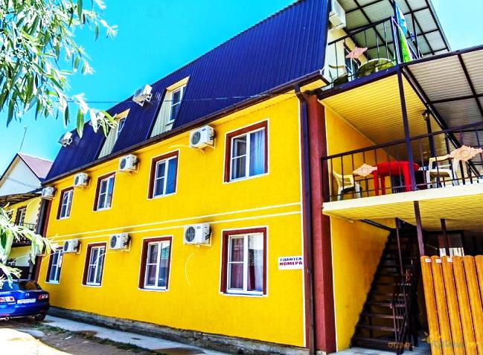Гостевой дом  подойдет для семейного отдыха. Мягкий, теплый климат, пологий заход в море, песчано-ракушечный пляж, целебные грязи, экскурсии с дегустацией Таманских вин. Расположен всего в трех минутах ходьбы от моря. В 15 минутах ходьбы от аквапарка «Морской Риф», дельфинария «Немо», зоопарка «Лукоморье» и парка аттракционов. По дороге на пляж есть магазины, столовые, кафе и аптеки. Ходит общественный транспорт. На территории есть детская площадка с батутом для самых маленьких туристов, бесплатный **Wi-Fi.**

**Пляж:** песчано-ракушечный, городской, **325** **м** до моря

**Питание:** кухня для самостоятельного приготовления

**Номера:**

*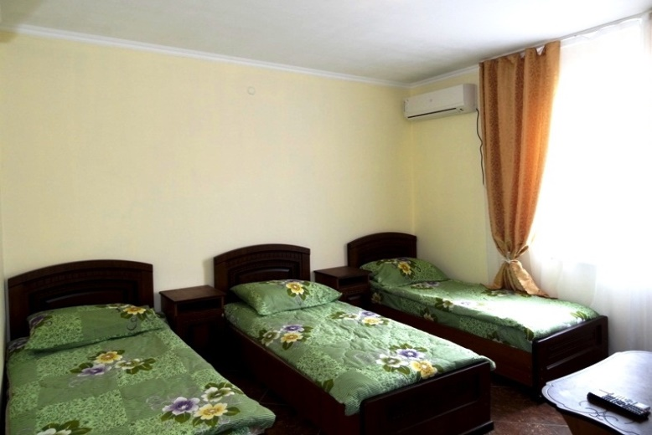***2х, 3х, 4х местный «стандарт».** В номере двуспальная и односпальные кровати, телевизор, холодильник, кондиционер, санузел (душ, туалет, раковина). Общая терраса со столиками для отдыха. **Бесплатное** пользование стиральной машиной и гладильными принадлежностями, мангалом для приготовления шашлыка.

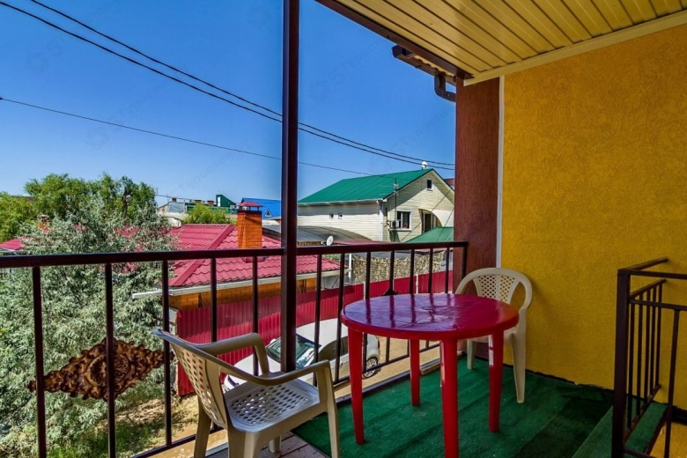

**Даты заездов 2024:** 19 – 29 июня, 29 июня – 9 июля, 9 – 19 июля, 19 – 29 июля, 29 июля – 8 августа, 8 – 18 августа, 18 – 28 августа, 28 августа – 7 сентября, 7 – 17 сентября

***Внимание! Помимо указанных дат возможны заезды в любую дату и срок (под запрос).***

**Стоимость проживания:** от 17000 руб./номер за 10 дней проживания, актуальную стоимость уточняйте на сайте или у Вашего менеджера!

**Расчетный час: заселение с 14:00, выселение до 12:00**



**Больше информации и фото на сайте** [**www.mo43.ru**](http://www.mo43.ru)